DiaRUGA DB ERD — 한눈에
2026-08-10 (Image 2026-08-05 — P06 · 층 개편 2026-08-06 — 063 · 묶음 2026-08-09 — `ObjectLink`, P11 · 카탈로그 2026-08-10 — 105) · A3 가로
도표만 모았다. 칸의 뜻은 DB 명세, 관계 하나하나의 방향·on_delete·related_name 은 ERD 문서에 있다.
원본은 web/viewer/models.py 이고, 이 그림들은 그 두 문서와 같은 mermaid 원본 에서 나온다 — 한쪽만 고쳐져 어긋나는 일이 없다.
굽는 명령에 용지를 함께 준다. md2docx.py 의 기본은 A4 세로라, 안 주면 머리말에 "A3 가로" 라고 적어 놓고 A4 세로가 나온다(실제로 그러고 있었다).
NODE_EXTRA_CA_CERTS=/etc/ssl/certs/ca-certificates.crt npm i --no-save @mermaid-js/mermaid-cli
MMDC=$(pwd)/node_modules/.bin/mmdc python tools/md2docx.py \
docs/20260810_db-erd-poster.md --paper a3 --landscape

전체 그림
파랑이 줄기(시료 계통), 초록이 검출, 빨강이 사람의 교정, 회색이 설정과 이력이다. 실선은 소유(FK — 지우면 따라 지워진다), 점선은 참조이거나 FK 가 아예 아닌 것이다.
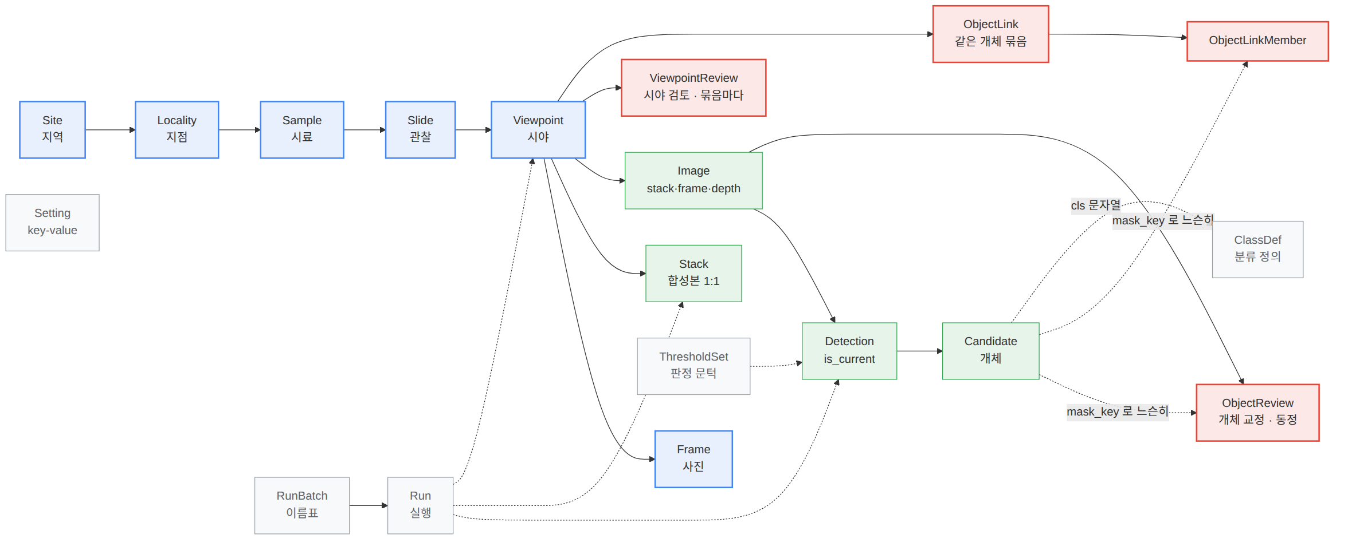

시료 계통과 이력
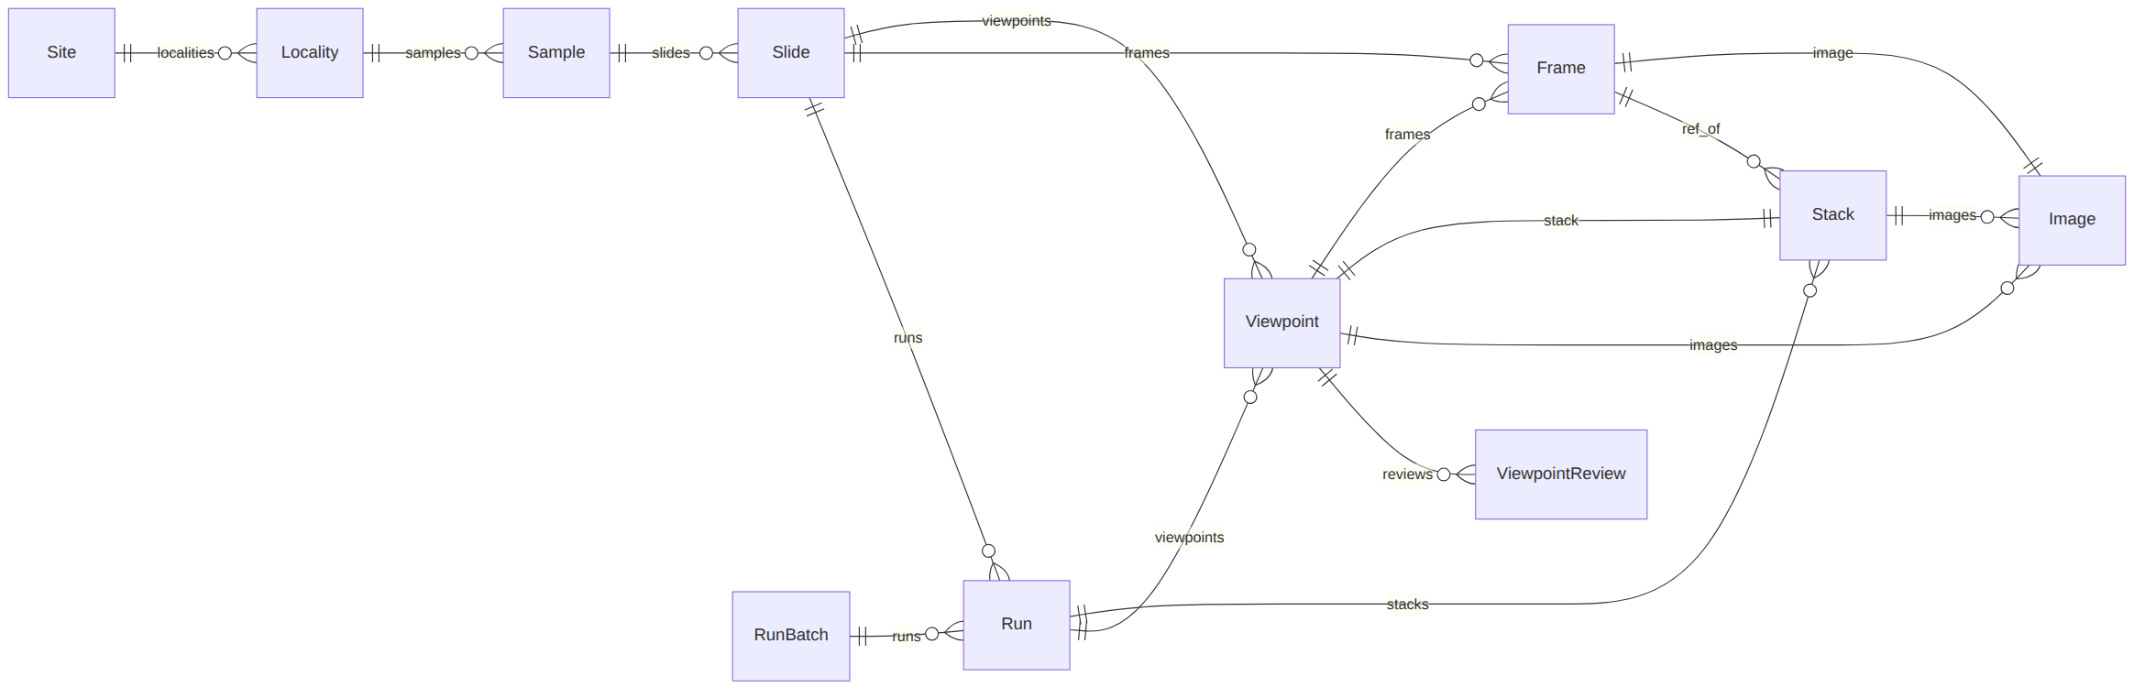

검출과 교정
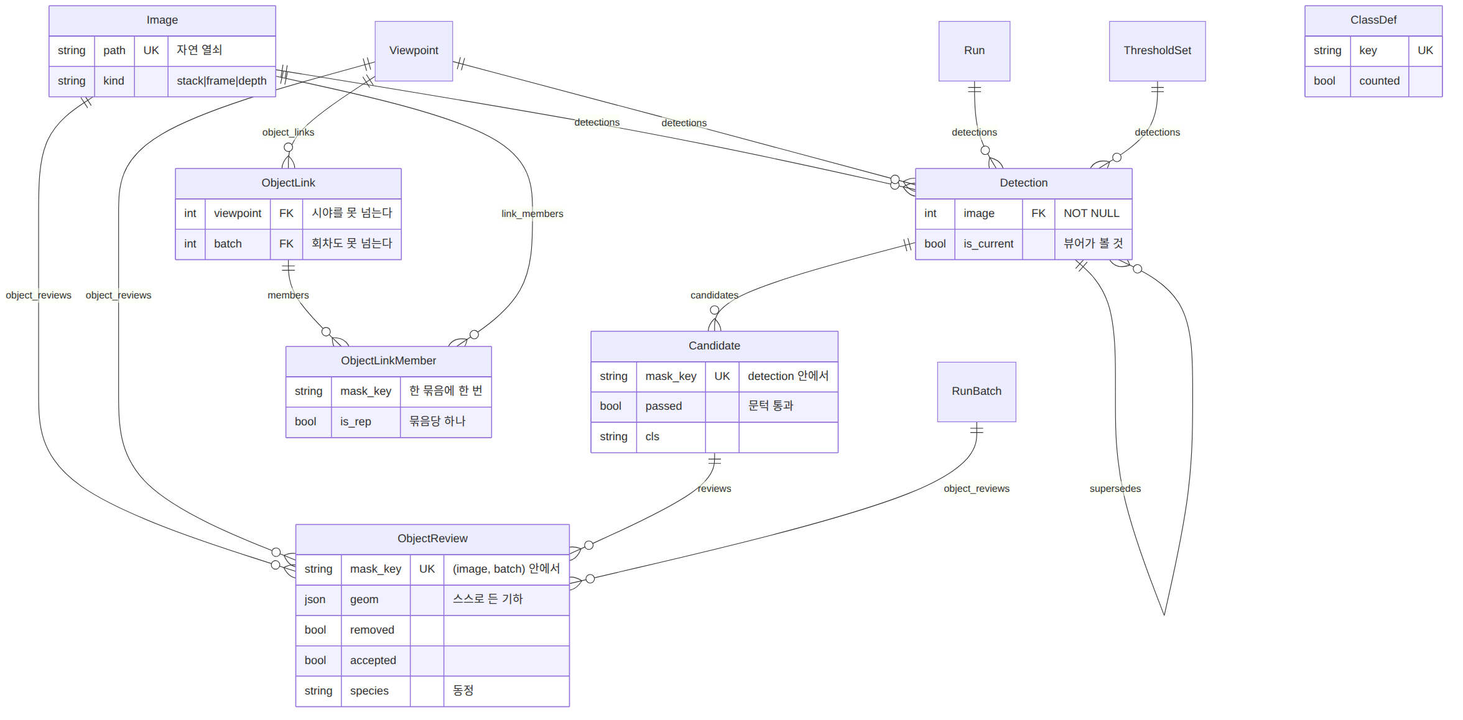

사람의 교정은 왜 후보에 매이지 않는가
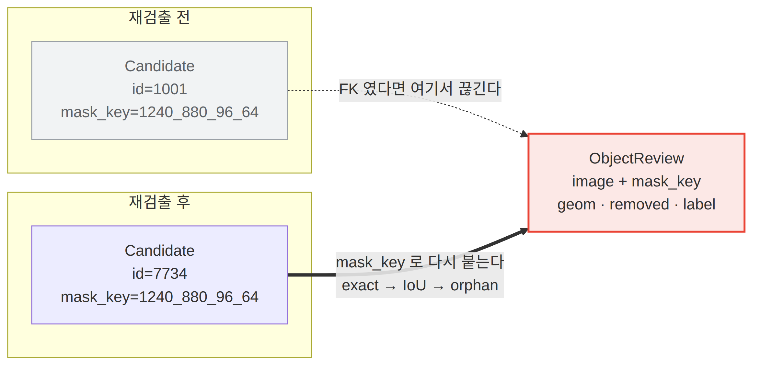

지금 담긴 것 (2026-08-10)
